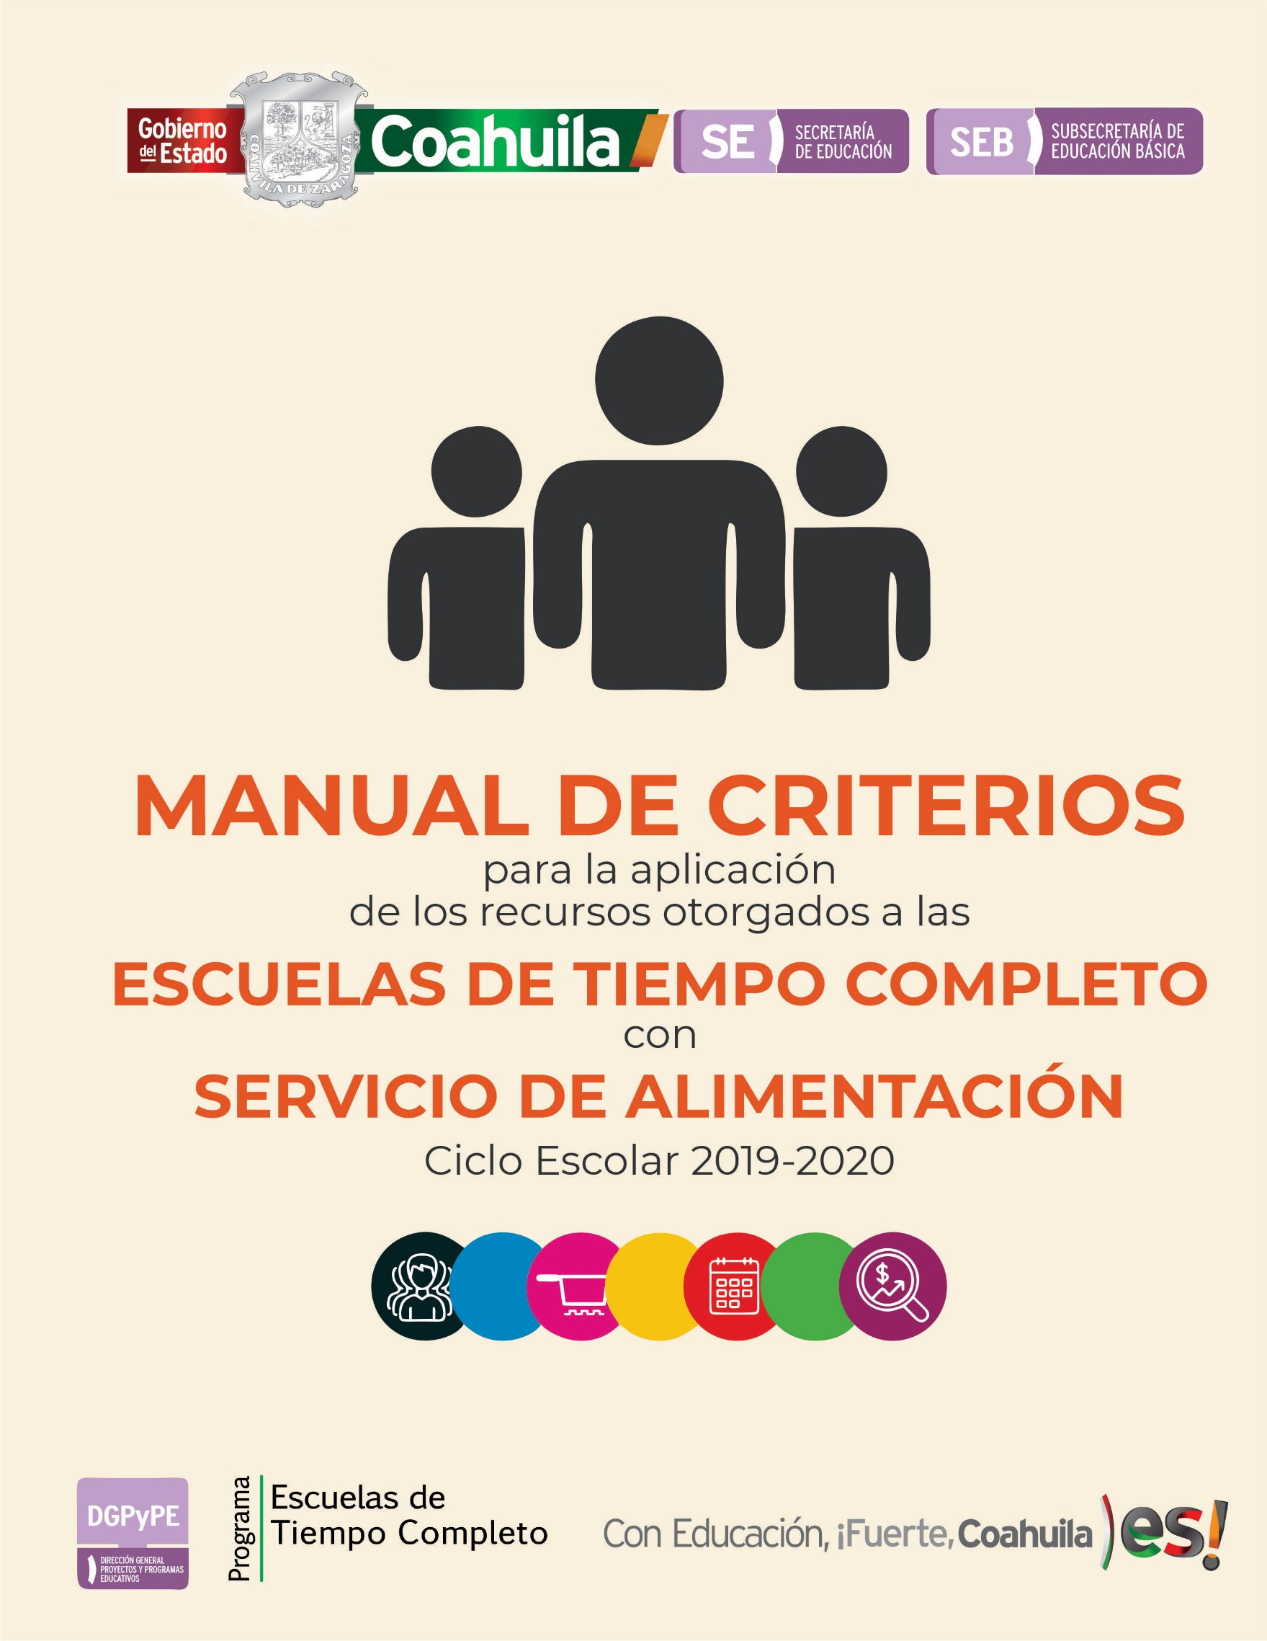

PRESENTACIÓN.
El presente documento tiene como propósito orientar a todas aquellas personas que operan directa o indirectamente los espacios destinados al almacenamiento, preparación y consumo de alimentos en las escuelas beneficiadas con el Servicio de Alimentación del Programa Escuelas de Tiempo Completo (SAPETC).
Los apoyos económicos otorgados por el Programa Escuelas de Tiempo Completo (PETC), tienen carácter de subsidio federal y su aplicación y ejercicio están sujetos a disposiciones federales, aplicables en materia de justificación, comprobación, registro, control, rendición de cuentas, transparencia, seguimiento y evaluación.
El marco normativo parte de lo estipulado en Reglas de Operación (RO) publicadas en el Diario Oficial de la Federación (DOF) y se rige por los principios y criterios de la Ley Federal de Presupuesto y Responsabilidad Hacendaria, además de las normas aplicables en la materia.
El Servicio de Alimentación (SA), es un elemento adicional, para fortalecer la salud del alumnado que se encuentra en comunidades con alto índice de pobreza y marginación, con la finalidad de coadyuvar a que obtengan mejores aprendizajes y contribuir a su permanencia en el Sistema Educativo Nacional (SEN).

TIPOS DE APOYOS OTORGADOS.
El subsidio para el Servicio de Alimentación, se otorgará a las Escuelas de Tiempo Completo (ETC) y las escuelas comunitarias del Consejo Nacional de Fomento Educativo (CONAFE) que ofrezcan este servicio conforme a la suficiencia presupuestal. Se asignará a la escuela el apoyo con base en el calendario escolar vigente en la entidad y los alumnos inscritos en el plantel.
Los recursos asignados para el presente ciclo escolar son:
- Apoyo para el suministro de alimentos e insumos vinculados con la prestación del SA. Hasta $15.00 (quince pesos 00/100, m.n.), diarios, por alumno inscrito, exclusivo para los días lectivos, excluyendo los días no laborados, los períodos vacacionales y los Consejos Técnicos Escolares.
- Apoyo económico a la/el Coordinadora/or Escolar del SA, se otorgará hasta $3,800.00 (tres mil ochocientos pesos 00/100 M.N.) mensuales, según el calendario establecido, siempre y cuando esté funcionando el SA.

DESCRIPCIÓN DE LOS APOYOS OTORGADOS.

a) Apoyo para el suministro de alimentos e insumos vinculados con la prestación del Servicio de Alimentación.
El PETC, a través de la Dirección de Recursos Financieros de la Secretaria de Educación (DRFSE), será el encargado de la dispersión del apoyo económico de la escuela, el recurso correspondiente se realizará a través de una transferencia electrónica a la cuenta bancaria mancomunada, teniendo como firmantes simultáneos al director/a de la escuela y la/el Coordinadora/or Escolar del Servicio de Alimentación.
El supervisor de zona será el encargado de notificar al PETC sobre los cambios de adscripción del director y de la Coordinadora/or Escolar. En caso de presentarse un cambio en la modalidad de la entrega de los apoyos por concepto de alimentos, se hará de conocimiento a los planteles beneficiados de los mecanismos a seguir.
En relación a las escuelas comunitarias y por la naturaleza de su organización y entorno social en el que están ubicadas, la compra de insumos de alimentos se llevará a cabo a través de la DRFSE.
La utilización de los recursos del SA PETC en los planteles educativos deberán ser de manera transparente, con honradez y honestidad y estarán sujetos a los lineamientos, normas y procedimientos señalados en el presente manual; además deberán estar soportadas con la documentación comprobatoria correspondiente.

Nota: En caso de alguna eventualidad las cuentas mancomunadas podrán aperturarse con figuras escolares distintas.

Comprobación del apoyo otorgado.
La entrega de los insumos deberá realizarse directamente en el centro educativo (en el caso de las escuelas urbanas) y en caso de las escuelas rurales, podrá realizarse la entrega en el domicilio de la/el Coordinadora/or Escolar, Presidenta/e de la Sociedad de Padres de Familia o en la tienda DICONSA. La entrega de insumos deberá realizarse, de acuerdo al contenido del acuse o formato de entrega de los mismos, el cual el proveedor deberá hacer llegar al programa y deberá contener el nombre o firma de la persona que recibió, la fecha y opcional el sello escolar y presentarlos como requisito para el pago de la factura, la cual deberá presentarse en físico y electrónico (PDF y XML).

Requisitos fiscales para la facturación:
- Cédula de Identificación Oficial (facturar) (Anexo_1)
Gobierno del Estado de Coahuila de Zaragoza
RFC. GEC890714J68
Castelar s/n Zona Centro; C.P. 25000
Saltillo, Coahuila

- Apoyo económico a la/el Coordinadora/or Escolar del SA.

Se aplicará durante el tiempo efectivo en el desempeño de sus funciones en una ETC, en caso de no desempeñar sus funciones de forma transitoria o definitiva el recurso se asignará a quien asuma dichas funciones.

Al inicio del ciclo escolar el director del plantel ante el Consejo Escolar de Participación Social (CEPS) deberá convocar a los padres de familia para la conformación del comité del SA, así como la designación de la/el CESA. El apoyo económico asignado no dará lugar a relación laboral o contractual alguna.

Requisitos y documentos para emisión de tarjeta bancaria.

-Identificación Oficial vigente (copia legible).
-CURP.
-Número de teléfono.
-Carta Compromiso CESA. (Anexo_2).
-Oficio dirigido a la Coordinadora Local del PETC. *(sólo para cancelación y cambio de CESA).

Comprobación del apoyo económico.

La comprobación del apoyo se realizará con el estatus que arroja el sistema bancario con el que tiene acuerdos la Secretaria de Educación (BBVA Bancomer), mediante las transferencias realizadas a las tarjetas bancarias emitidas por el programa, tarjetas personales o mediante cheque electrónico.

Nota: La designación de la CESA comunitaria, se realizará bajo los criterios que se tienen en esas esas escuelas.

Sanciones en el manejo de los recursos económicos en las escuelas y en la operatividad de los espacios destinados al almacenamiento, preparación y consumo de alimentos.
Si el/la director/a de la ETC ejerce el recurso sin apego a la normatividad, se someterá a las sanciones administrativas y a las que enmarca la Ley de Responsabilidades de Servidores Públicos del Estado y los Municipios. En el caso de la/el Coordinadora/or Escolar se sancionará de acuerdo a lo que establezca las autoridades de la Secretaria de Educación.
Actas:
- Acta de observaciones-administrativa- establecerá la forma y tiempos de subsanar la irregularidad.
- Acta de sanciones– establecerá la suspensión de los apoyos o servicios, descuento vía nómina y/o cancelación en la entrega del apoyo económico correspondiente, dándole vista a su autoridad inmediata.
Casos en los que amerita acta de observaciones: Cuando los espacios destinados al resguardo, preparación o ingesta de alimentos NO cuente con:
- Horario de ingestas visible.
- El Comité del Servicio de Alimentación formado de tres a seis integrantes según la matrícula escolar.
- Elementos de protección personal.
- Señalamientos de protección y rutas de evacuación.
- Extintor, listo para ser utilizado.
- Ubicación del tanque de gas, en área externa.
- Las medidas de higiene requeridas por la Norma Mexicana (Secretaria de Salud).
- Capacitación de la CESA o integrantes del comité del SA.
- Bitácora mensual de entradas y salidas de insumos.
Casos en que amerita acta de sanciones:
- Haber incumplido en lo señalado, se deberá constituir en un acta de observaciones.
- Negarse a implementar lo establecido en los siguientes documentos:
- Manual de criterios para la aplicación de los recursos otorgados a las Escuelas de Tiempo Completo con Servicio de Alimentación.
- Acuerdo mediante el cual se establecen los Lineamientos Generales para el Expendio y Distribución de Alimentos y Bebidas Preparadas y Procesadas en las escuelas del Sistema Educativo Nacional.
- NOM-043-SSA2-2012, “Servicios básicos de salud. Promoción y educación para la salud en materia alimentaria Criterios para brindar orientación”.
- NOM-093-SSA1-1994, “Bienes y Servicios. Prácticas de Higiene y Sanidad en la Preparación de Alimentos que se Ofrecen en Establecimientos Fijos”.
- NOM-251-SSA1-2009, Prácticas de Higiene para el Proceso de Alimentos, Bebidas o Suplementos Alimenticios.
- Omitir levantar el documento que contiene el consentimiento de la madre, padre o tutor para el consumo de alimentos de los alumnos, con las especificaciones de alergias hacia algún alimento (en caso de que el padre de familia se niegue a que su hijo ingiera los alimentos ofrecidos, deberá asentarse también por escrito).
- Ofrecer alimentos a personas ajenas al plantel educativo, en función de la seguridad de los infantes.
- Ofrecer en las tiendas escolares, cooperativas, etc., productos restringidos en el Acuerdo “Lineamientos Generales para el expendio y distribución de alimentos y bebidas preparadas y procesadas en las escuelas del Sistema Educativo Nacional”.

Supervisión en las Escuelas de Tiempo Completo con Servicio de Alimentación.
Los planteles seleccionados podrán recibir la supervisión de los siguientes organismos y dependencias:
-Coordinación Local del PETC.
-Dirección de Participación Social.
-Protección Civil.
-Órgano Interno de Control.
-Coordinación General de Asuntos Jurídicos.
-Secretaría de Hacienda del Gobierno del Estado.
-Auditoria Superior de la Federación.
Por lo que deberán proporcionarles toda la información, en caso de ser requerida, para la evaluación y control del programa.

ANEXOS COMPROBACIONES:

Anexo_1 Cédula de Identificación Fiscal

Gobierno del Estado de Coahuila de Zaragoza
RFC: GEC890714J68
Castelar s/n, Zona Centro C.P. 25000
Saltillo, Coahuila.

